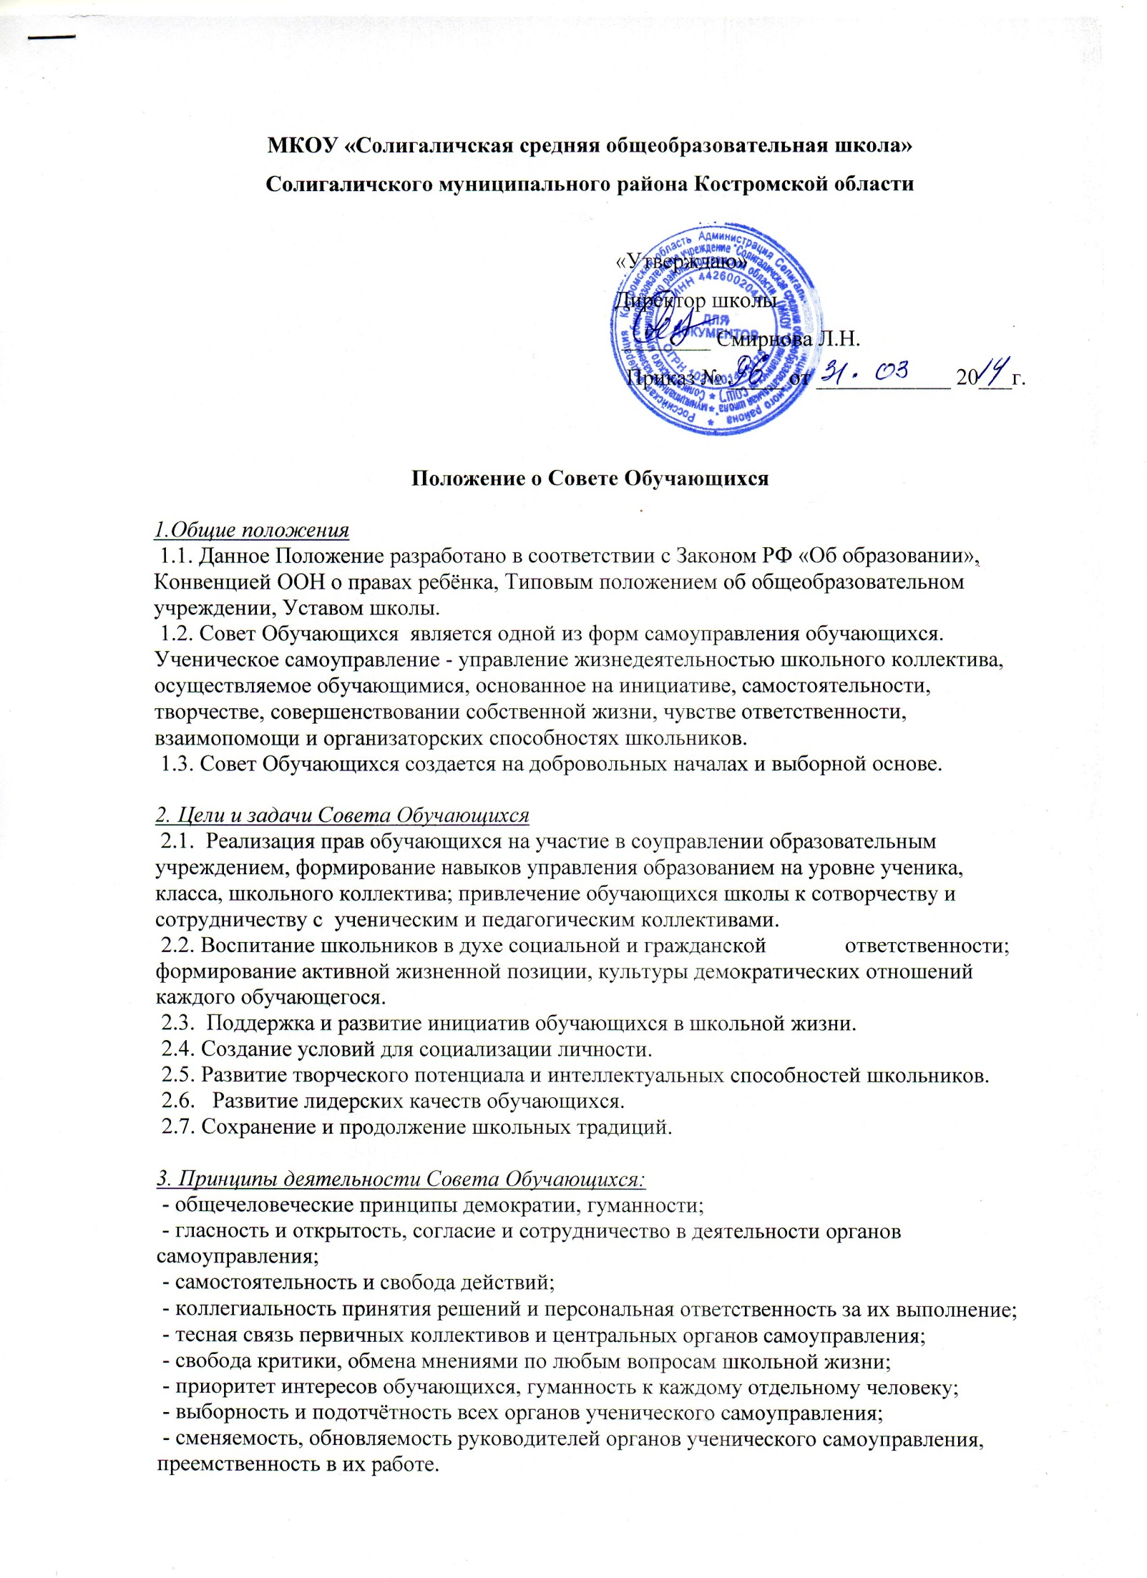

*4. Организация деятельности Совета Обучающихся*

 4.1. Совет обучающихся - постоянно действующий орган самоуправления учащихся.  Совет Обучающихся является выборным представительным органом, члены которого избираются (рекомендуются) на классных собраниях 5-11 классов сроком на 1 учебный год.

 4.2. В состав Совета Обучающихся могут входить представители детских творческих объединений школы.

 4.3. Во главе Cовета Обучающихся стоит Председатель, избранный путем открытого голосования большинством членов Совета  на один год. Председатель назначает своего заместителя. Председатель Совета  Обучающихся работает в тесном контакте с администрацией школы, Управляющим советом школы.

4.4.  Совет Обучающихся собирается регулярно (не менее одного раза в месяц), допускаются чрезвычайные незапланированные собрания. Совет Обучающихся может проводить как открытые, так и закрытые заседания. На отрытые заседания могут приглашаться все заинтересованные лица из числа родителей (или лиц их заменяющих) и учителей.

4.5.  Решения Совета Обучающихся принимаются путем открытого голосования большинством членов, присутствующих на заседании. Принятие решения оформляется протоколом и доводится до сведения педагогического коллектива школы, коллектива обучающихся школы, родителей.

4.6.  Совет Обучающихся имеет свою структуру и работает по плану, согласованному с заместителем директора по ВР. Структура принимается на заседании Совета.

 4.7. Основные формы работы Совета Обучающихся:

 - коллективные творческие дела (познавательные, экологические, трудовые, спортивные, художественные, досуговые);

 - дискуссии, диспуты;

 - конкурсы; деловые игры и другие.

 4.7. Совет Обучающихся инициирует проведение общих акций в соответствии со статусом общеобразовательного учреждения (проведение олимпиад, конкурсов, школьных вечеров и праздников, спортивных мероприятий, уроков здоровья и т.п.)

*5. Права Совета Обучающихся*

 5.1. Участвовать в разработке плана воспитательной работы общеобразовательного учреждения.

 5.2. Представлять инициативы обучающихся, одобренные на заседаниях Совета, в органах управления школой.

 5.3. Привлекать школьников к организации мероприятий и праздников соответственно плану воспитательной работы школы.

 5.4. Пользоваться организационной поддержкой должностных лиц школы, отвечающих за воспитательную работу, при подготовке и проведении мероприятий школьного самоуправления.

 5.5. Размещать на территории образовательного учреждения информацию в отведенных для этого местах и в школьных средствах информации, получать время для выступлений своих представителей на классных часах и родительских собраниях.

 5.6. Входить в состав Жюри конкурсов, конференций, проводимых в школе.

 5.7. Вносить на рассмотрение администрации школы предложения о поощрении активных обучающихся.

 5.8. Содействовать разрешению конфликтных вопросов (участвовать в решении школьных проблем).

*6. Обязанности Совета Обучающихся*

 6.1. Осуществлять планирование деятельности школьного самоуправления на год.

 6.2. Изучать и выражать мнения школьников по вопросам школьной жизни.

 6.3. Размещать информацию о деятельности школьного самоуправления на стенде Совета Обучающихся и в школьных средствах информации (школьный сайт).

 6.4. Регулярно вести соответствующую документацию.

 6.5. Члены Совета Обучающихся обязаны:

 - принимать активное участие в деятельности Совета Обучающихся;

 - быть опорой администрации школы, классных руководителей во всех делах школы и класса;

 - оперативно доводить всю необходимую информацию и его решения до классов, классных руководителей, до каждого ученика;

 - принимать активное участие в планировании воспитательной работы школы, на своих заседаниях обсуждать и утверждать планы подготовки и проведения мероприятий;

 - решать вопросы, связанные с самообслуживанием, поддержанием порядка, дисциплины, дежурства в школе, контролировать выполнение обучающимися основных обязанностей;

 - оказывать содействие и защиту прав и интересов обучающихся на всех уровнях управления школой.

*7. Документация и отчетность Совета Обучающихся*

7.1. План работы Совета Обучающихся составляется на весь учебный год исходя из плана воспитательной работы школы.

 7.2. Анализ деятельности Совета Обучающихся представляется заместителю директора по воспитательной работе в конце учебного года.

 7.3. Все решения Совета Обучающихся оформляются протоколами и публикуются (в случае необходимости) в школьных средствах массовой информации.